简号 9-758：往来公文简

来源出处
第九层出土文书简。本卡据张驰《〈里耶秦简（壹）〉所见“往来书”的文书学考察》（《出土文献》第十辑，2017年）讨论；基本图版及释文底本为湖南省文物考古研究所编《里耶秦简（壹）》（文物出版社，2012）及《里耶秦简博物馆藏秦简》。

图片
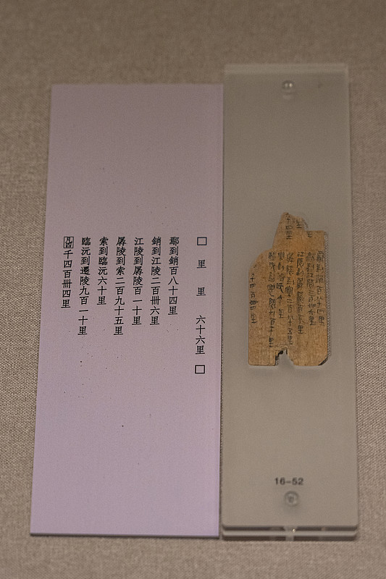
图1 里耶秦简邮递文书里程表木牍展陈实拍（图中展签为16-52号里程表，记鄢到销、江陵到孱陵等邮驿里程；非本简专属图版）。正式图版底本：《里耶秦简（壹）》，文物出版社2012。

释文
相关研究将此编号列入地方往来报文的释读材料，内容涉及“还陵”“西阳”等地名及递送记录。本卡摘录研究所确认的文书主题，单片释文和补字与馆藏图版及校释本逐字对照。

文字
本简关注收发记录与地方文书传递，涉及“还陵”“西阳”等地名。

书法
往来报文涉及地名和收发信息。书法观察可核对正背面文字方向、行距和短记号的位置；笔锋与结体以可清晰辨笔的原图为准。

简牍形制
第九层出土文书简。研究讨论该编号相关文字，但未提供单件长宽厚，形制以馆藏图版书为准。

书写方式
文本涉及还陵、西阳等地名及收发记录，释文依原图正、背面行序排列。

美育价值
可比较初步释读与结合正、背版面阅读后对文书功能的判断。

